AGRONOMY & TRC

TEKONG LU NUNG ALI TEMO ANEPALUBA

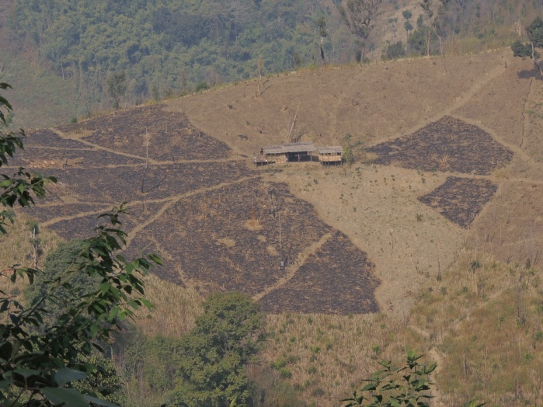Alu arungba nungi adokba aut ajanga tekong lu nung ali temo kümdaktsüba koba alemli nungi amshia arur.
Alu ka nung dang tsüngküm-mongpu balala ajak nung aonsotsü tapu balala züsenteta achitsü atema aluyimertemi metsü mapang temeyoktep aonsotsü koba mongpu balala nung yoker itemji tekonglu nung tsüner (april tiyong nungi November tatem tashi nung). Teti nunga, tekong lu ayimertem jagi tsüngküm mongpu ajak nung melentepa alu nung tsünüba yimya mamshir. Alu nung tsük ror külen aji September sülen tanga tsünütsü meyokbaji tanga kecha agia masü saka alu nung ali temo junga madokba ajanga lir. Tekong lu tajungba ayimtsü aser aonsotsü tajungba adoktsü atema, aluyimba yimya tongtibang tapu ana teyur: (1) küm asem mesüra pezü alu nung tsünütsü yoka amshiba yimyaji melena küm ka mesüra küm ana dang alu nungji aonsotsü yoktsü aser (2) tekong lu nungji tsüngküm mongpu ajak nung melentepa yokba/tsünüba yimya amshitsüla.
Temalen agüja aliba aluyimba tapu anaji amshia aotsü atema, alu nung aonsotsü tsüngküm mopong ajak nung melentepa tsünütetsü atema tekong lu ayimertemi alu nungji ali temo tashi ita adoktsü atema kanga junga anepalutsüla.
Teti amshia aruba Ali temo bendenba yimya
Tekong lu ayimertemi ali temo bendenba yimyaji alu chia ronger külen iba nungi aluba aut ajanga alu ajak nungji ali temo agütsür. Ali nung aut bendena ali temo agütsübaji tongtibang item nungya ajemdaker agütsür:
- Tekong lu küm kwika arunger iba dakji aket. Tekong lu talangba (küm 10 dang talangba) asüba nungji aut teimba adoker.
- February aser march ita nung mopung kanga tashi agi aonba ajanga ali nung aut alibaji oner aor. Anungji alu rongzükli dang autji ali den meyokteptsü atema tosar ayutsüla.
- Tzünglu march aser april nung anaben asemben ka aruba ajanga autji ali nung asemoka yidaktsür.

Ali temo tajungba akümtsü atema inyakba

Tsüngküm mongpo (Season) | Nüngdakba osettem (Raw materials) | The package of soil fertility management practices during the cropping phase
Tsüngküm mongpo (Season) | Nüngdakba osettem (Raw materials) | Mezüng küm | Tanabuba küm | Tasembuba küm | Küm pezübuba
Tekong lu nung metsü yoktsü mapang madongdang | Alu chir arungba nungi aluba aut. | Amshitsü | Tsünütsü nungi aluba marungtsü | Tsünütsü nungi aluba marungtsü | Tsünütsü nungi aluba marungtsü
Tekong lu nung metsü yok tenzükba mapang  (June-August) | Süngdong nung tu aika adokba tedong nungi aluba tu ajanga ali temo akümba, ai nungi adokba ali temo, züa aoba/atuba tezü nungi adokba  PSB biofertilizers  N₂-fixers (preferably Azospirillum, Azotobacter and Rhizobium of bean group)  Rock phosphate  Nashi scü (ngurapangla)  Nashi scü melenaji mangrang (Azolla) amshir. | Option I: Preparation of in-situ biofortified compost  Option II:  Vermi-composting | Option I: Preparation of in-situ biofortified compost  Option II:  Vermi-composting | Option I: Preparation of in-situ biofortified compost  Option II:  Vermi-composting | Option I: Preparation of in-situ biofortified compost  Option II:  Vermi-composting
Tekong lu nung mezüng tsünüsempongtsü yokdang bendena aliba Ali temo mozü mamshi yanglubaji tanaben temekong mapang metsü yokdang (rabi crops)amshir.  Metsüjang mesen nungi kümzüktsü atema anepalutsü Biofertilizers amshiba (preferrably acid soil tolerant)  Metsüjang yakta meyitsü atema compost tea mesüra vermi-wash nung inoka ayuba.  Rock phosphate |  | @ 2.0  t ha⁻¹ | @ 3.0  t ha⁻¹ | @ 4.0  t ha⁻¹ | @ 5.0  t ha⁻¹
 |  | @ 4.0 kg ha⁻¹ or 2.0  l ha⁻¹ | @ 4.0 kg ha⁻¹ or 2.0  l ha⁻¹ | @ 4.0 kg ha⁻¹ or 2.0  l ha⁻¹ | @ 4.0 kg ha⁻¹ or 2.0  l ha⁻¹
 |  | 1:10  tzü den meyokteptsü aser metsüjangji sangwatsü nung medena ayutsü | 1:10  tzü den meyokteptsü aser metsüjangji sangwatsü nung medena ayutsü | 1:10  tzü den meyokteptsü aser metsüjangji sangwatsü nung medena ayutsü | 1:10  tzü den meyokteptsü aser metsüjangji sangwatsü nung medena ayutsü
 |  | @ 30.0 kg P₂O₅ ha⁻¹ | @ 30.0 kg P₂O₅ ha⁻¹ | @ 30.0 kg P₂O₅ ha⁻¹ | @ 30.0 kg P₂O₅ ha⁻¹
Tekong lu nung metsü menur yokba mapang  (August-October) | Ai, tu, tera aser süngdong nungi aluba jana agi yangluba biomass, ai agi yangluba ali temo, biomass, tazüba aser züa atuba  PSB biofertilizers  N₂-fixers (preferably Azospirillum, Azotobacter aser beans amala telok Rhizobium  Rock phosphate  Nashi scü (anguja akokok/ manguja akoka) Azollaji nashi scü melen amshir. | Option I: tsünütsü teti adokba dang nungi tajungba adoktsü atema ali temo/ mozü nungertem anepaluba /renemshiba compost  Option II:  Vermi-composting | Option I: tsünütsü teti adokba dang nungi tajungba adoktsü atema ali temo/ mozü nungertem anepaluba /renemshiba  Option II:  Vermi-composting | Option I: tsünütsü teti adokba dang nungi tajungba adoktsü atema ali temo/ mozü nungertem anepaluba /renemshiba  Option II:  Vermi-composting | Option I: tsünütsü teti adokba dang nungi tajungba adoktsü atema ali temo/ mozü nungertem anepaluba /renemshiba  Option II:  Vermi-composting
Tekong lu nung menur tsünüba mapang süngolemba shisadaktsüba agi yangluba mooltemji tana buba küm tekong lu nung tsünütsü temeyoktep balala yokdak iba moolji inoktsüla  Metsüjang mesen nungi kümzüktsü atema anepalutsü Biofertilizers amshiba (preferrably acid soil tolerant)  Metsüjang yakta meyitsü atema compost tea mesüra vermi-wash nung inoka ayuba  Rock phosphate |  | @ 2.0  t ha⁻¹ | @ 3.0  t ha⁻¹ | @ 4.0  t ha⁻¹ | @ 5.0  t ha⁻¹
 |  | @ 4.0 kg ha⁻¹ or 2.0  l ha⁻¹ | @ 4.0 kg ha⁻¹ or 2.0  l ha⁻¹ | @ 4.0 kg ha⁻¹ or 2.0  l ha⁻¹ | @ 4.0 kg ha⁻¹ or 2.0  l ha⁻¹
 |  | 1:10  tzü den meyokteptsü aser metsüjangji sangwatsü nung medena ayutsü | 1:10  tzü den meyokteptsü aser metsüjangji sangwatsü nung medena ayutsü | 1:10  tzü den meyokteptsü aser metsüjangji sangwatsü nung medena ayutsü | 1:10  tzü den meyokteptsü aser metsüjangji sangwatsü nung medena ayutsü
 |  | @ 30.0 kg P₂O₅ ha⁻¹ | @ 30.0 kg P₂O₅ ha⁻¹ | @ 30.0 kg P₂O₅ ha⁻¹ | @ 30.0 kg P₂O₅ ha⁻¹
Tekong lu/ tsünütsü temokong mapang yokba | Tejang achiba tsünütsütem balala aika temeyoktep yokba | Tejang achiba tsünütsütem/  beans | Tejang achiba tsünütsütem/ beans | Loli/ beans | Loli/Azüngken  Item ya Nagalang nung tzünglu aruba mapang tsüner.
Atsü atsüdangba |  | Arahar (Pigeon pea) and Flemingia/Tephrotia | Arahar/ Flemingia/Tephrotia | Arahar/ Flemingia/Tephrotia | Arahar/ Flemingia/Tephrotia

